Lichtsensoren

- Aufgaben eines Lichtsensors
- Detektieren von Lichtimpulsen
- Lichtimpulse in Spannungsimpulse wandeln
- Anforderungen an
  - Empfindlichkeit
  - Ansprechgeschwindigkeit
  - Eigenrauschen
- Funktionsprinzip eines Lichtsensors
- Basierend auf dem inneren Fotoeffekt
- Einstrahlendes Photon mit Energie
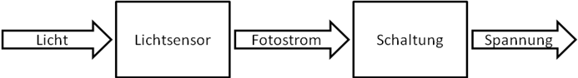
- Paarbildung erhöht freie Ladungsträger

- Typen von Lichtsensoren
  - Fotowiderstand
- Besteht aus einem Halbleitermaterial (meist intrinsisch)
- Photon mit genug Energie erzeugt Elektron/Loch
- Steigerung der Leitfähigkeit -> geringerer Widerstand
- Träges Reaktionsvermögen
  - Fotodiode
    - PIN-Diode
- Intrinsische Schicht zwischen P- und N-Dotierung
- Anlegen einer Sperrspannung
- Paarbildung bei Lichteinstrahlung
- Absaugen der Ladungsträger
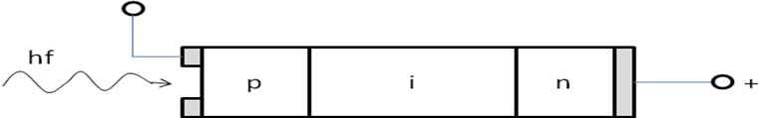
- Kleiner Fotostrom messbar

    - Lawinen-Diode
- Schwach dotierte π-Schicht
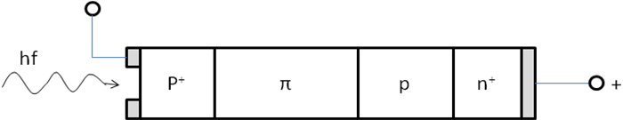
- Betrieb in Sperrspannung

  - Fototransistor
- Kollektor-Basis-Strecke als Fotodiode
- Fotostrom gibt den Basisstrom
- Niedrigere Geschwindigkeit
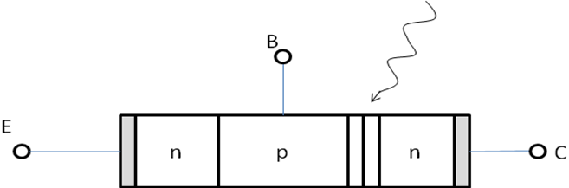

- Eigenschaften von Lichtsensoren
- Geschwindigkeit der Detektion ist endlich
- abhängig von Minoritätsträgerlebensdauer , Laufzeit in der Generationszone, Sperrschichtkapazität
- Empfindlichkeit variiert mit Lichtfrequenz
- Thermisches Rauschen
- Schrotrauschen
- Rauschen zwischen Kontaktflächen
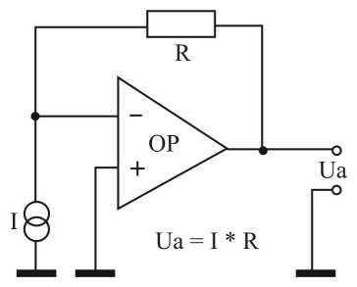
- Beschaltung von Lichtsensoren
- Fotodiode als gesteuerte Stromquelle
- Strom im μA-Bereich
- Verstärkung mit Transimpedanzverstärker
- Strom-Spannungswandler
- Verstärkt linear

